Informe Anual de Labores
2025

Contraloría de Servicios Institucional

- Introducción
La Contraloría de Servicios presenta el Informe Anual de Labores como un instrumento de rendición de cuentas, gobernanza institucional y mejora continua, mediante el cual se documentan los resultados de su gestión, avances y principales hallazgos en materia de calidad de los servicios públicos que brinda el Fondo Nacional de Financiamiento Forestal (Fonafifo). Este informe constituye un insumo técnico tanto para el Jerarca institucional como para el Ministerio de Planificación Nacional y Política Económica (MIDEPLAN), al facilitar información sistemática, verificable y orientada a la toma de decisiones.
Desde su naturaleza funcional, la Contraloría de Servicios trasciende un rol meramente receptor de inconformidades o consultas, para posicionarse como un mecanismo estratégico de retroalimentación institucional, que incorpora la voz de las personas usuarias como elemento clave en la evaluación del desempeño organizacional. En este sentido, su gestión se orienta a identificar brechas en la prestación de los servicios, promover ajustes en procesos, fortalecer la oportunidad y eficiencia en la atención, y propiciar la adopción de buenas prácticas, contribuyendo así a la innovación y modernización de la gestión pública.
De conformidad con la Ley N.° 9158, Ley Reguladora del Sistema Nacional de Contralorías de Servicios, y el Reglamento Interno de la Contraloría de Servicios Institucional, esta instancia actúa como órgano técnico especializado en la promoción de una cultura de servicio centrada en la atención digna, accesible, oportuna y eficiente. Asimismo, el marco normativo otorga respaldo y garantías para el ejercicio objetivo de sus funciones, cuya efectividad depende de la articulación con las Direcciones, Departamentos y Unidades que conforman la administración activa, responsables de implementar las acciones de mejora derivadas de las recomendaciones emitidas.
La labor contralora se vincula además con principios de transparencia, participación ciudadana y calidad en la gestión pública, en concordancia con la Carta Iberoamericana de la Calidad en la Gestión Pública. En este ámbito, la Contraloría de Servicios ha fortalecido su aporte institucional mediante el seguimiento a las obligaciones en materia de acceso a la información pública, integrando este enfoque a su quehacer como mecanismo complementario de control social y confianza institucional.
En su función orientadora, canalizadora y mediadora, la Contraloría de Servicios facilita un espacio formal de interacción entre la ciudadanía usuaria y la administración, permitiendo no solo la atención de casos individuales, sino también la identificación de tendencias, riesgos y oportunidades de mejora sistémica en los servicios del Fonafifo.
Con base en lo anterior, el presente informe recopila los resultados de la gestión desarrollada durante el año 2025, ofreciendo a la Junta Directiva un panorama analítico que respalda la definición de acciones estratégicas para el fortalecimiento continuo de los servicios institucionales, en función de las necesidades, expectativas y experiencias de las personas usuarias de los programas sustantivos del Fonafifo.

- Normativa que rige a la Contraloría de Servicios
La gestión de la Contraloría de Servicios se fundamenta en el marco normativo que regula el Sistema Nacional de Contralorías de Servicios, principalmente en la Ley N.° 9158, Ley Reguladora del Sistema Nacional de Contralorías de Servicios, del 10 de setiembre de 2013, así como en su Reglamento, emitido mediante el Decreto Ejecutivo N.° 39096, del 10 de agosto de 2015.
De forma complementaria, esta instancia se rige por el Reglamento de Creación, Organización y Funcionamiento de la Contraloría de Servicios del Fonafifo, aprobado el 01 de setiembre de 2015, el cual establece su estructura funcional, competencias, relaciones de coordinación y lineamientos operativos a nivel institucional. Este conjunto normativo delimita el ámbito de acción de la Contraloría de Servicios y proporciona el sustento jurídico para el ejercicio objetivo, técnico e independiente de sus funciones.

- Ubicación de la Contraloría de Servicios dentro de la estructura orgánica institucional
La Contraloría de Servicios del Fonafifo se encuentra ubicada a nivel de unidad staff, con dependencia directa del Máximo Jerarca institucional, condición que en este caso corresponde a la Junta Directiva, en concordancia con lo dispuesto en el artículo 11 de la Ley N.° 9158.
Esta ubicación dentro de la estructura orgánica responde a la naturaleza transversal de sus funciones y favorece su independencia técnica, al tiempo que facilita un canal directo de comunicación con el nivel jerárquico superior. Lo anterior fortalece la capacidad de la Contraloría de Servicios para elevar hallazgos relevantes, formular recomendaciones orientadas a la mejora de la calidad de los servicios y dar seguimiento a las acciones de mejora que correspondan a la administración activa, contribuyendo así al fortalecimiento de la gestión institucional desde una perspectiva de control, retroalimentación y mejora continua.

Estructura del Fonafifo
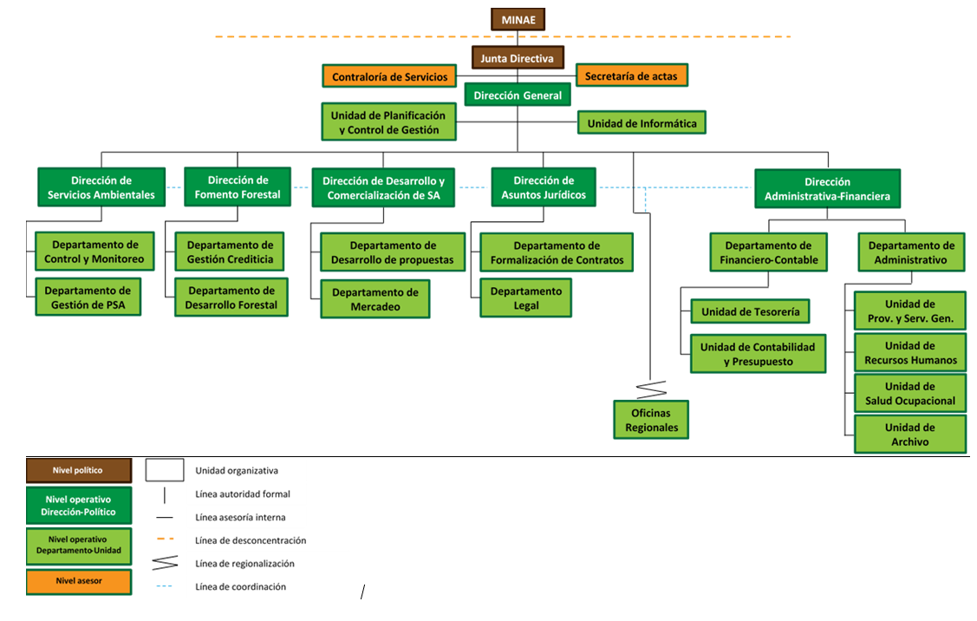
Imagen N°1 Organigrama del Fonafifo

- Estadísticas resultado de la gestión
A continuación, se detalla un resumen de las gestiones atendidas por la Contraloría de Servicios durante el año 2024.
Al 31 de diciembre del año 2024 la Contraloría de Servicios Institucional atendió un total de 282 gestiones, reflejando una tendencia a la disminución del 25% con respecto al periodo 2024, aspecto que podría ser producto de las constantes mejoras e innovación que se ha venido realizado al sitio web institucional en el transcurso del tiempo, así mismo puede atribuirse a la actualización recurrente de información en redes sociales lo que ha permitido que los(as) clientes y ciudadanía en general se mantengan más informados y familiarizados con noticias, trámites o servicios en la institución, así como ante cualquier requerimiento de información pública sobre el Fonafifo.
Los diversos mecanismos tecnológicos que el Fonafifo ha implementado para mejorar la experiencia de los(as) usuarios(as), tales como la plataforma de solicitud de información y carga de documentos (siCAD), acceso a consultas, denuncias o inconformidades vía formulario web, correo electrónico, telefonía IP y redes sociales (Facebook, WhatsApp), le han permitido al usuario obtener información de primera mano de manera pronta y actualizada, sin necesidad de desplazarse hasta las Oficinas Regionales o Centrales del Fonafifo para solicitarla. Dichas facilidades tecnológicas han generado un impacto positivo en nuestros clientes y usuarios(as), puesto que han logrado satisfacer sus necesidades de información con respecto al estado de sus trámites de contratos de PSA, CREF y operaciones de Crédito Forestal, así mismo realizar peticiones de acceso a información pública, entre otras cosas.
Con el propósito de dar una visión más precisa a continuación, se presenta un desglose sobre las gestiones recibidas por tipo:
Gráfico N°1
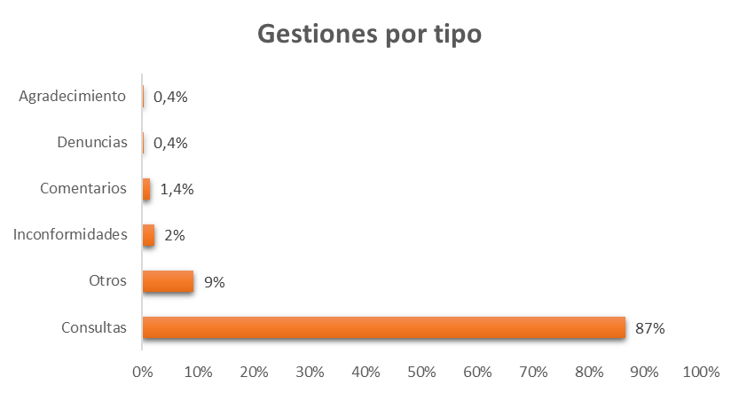
Fuente: Base de Datos Contraloría de Servicios 2024

Tabla N°1
Cantidad de Gestiones por Tipo
Fuente: Base de Datos Contraloría de Servicios 2024

Durante el período analizado se tramitaron un total de 6 inconformidades, mostrando una disminución del 25% con respecto al año 2023, las mismas están relacionadas con aspectos propios de la tramitología y procesos de solicitudes de ingreso al PPSA , atrasos en pagos de cuotas contratos y dificultades para sacar una cita por medio de la página plataforma institucional, tramitología gestión de solicitudes de ingreso a CREF, cabe mencionar que todas se resolvieron en el plazo estipulado por la Ley N° 9158 y la mayoría de los casos carecían de justificación o evidencia de parte de la persona gestionante.

En cuanto a las gestiones clasificadas como “otros” se refiere a invitaciones dirigidas a la Director General a eventos, remisión de oficios dirigidos a la Dirección de Servicios Ambientales y Dirección de Asuntos Jurídicos, ofrecimiento de productos y servicios de capacitación, créditos bancarios, solicitud de donaciones de árboles, donación de dinero, voluntariado, así como otros aspectos que no corresponden al quehacer institucional.

Con respecto al Sistema Integrado de Trámite de Denuncias Ambientales (SITADA) del Ministerio de Ambiente y Energía, se recibieron 3 denuncias las cuales correspondían a supuestos actos de tala ilegal que afectaban áreas sometidas a PSA, estas denuncias fueron atendidas por la Oficina Regional San Carlos, determinando mediante inspección previamente coordinada con el regente del proyecto que dichas áreas no se encontraban sometidas en el programa PSA, aunado a esto se recibió otra denuncia por WhatsApp por uso inadecuado de una propiedad en PSA sin embargo; no se aportaron las pruebas e información necesaria que sustentaran que sustentaran la misma y por ende quedó desestimada.

V.I Gestiones atendidas por tipo de mecanismo disponible para el usuario
Para el periodo 2024 el uso de mecanismos electrónicos y virtuales predominó en los(as) usuarios(as) y/o clientes que prefirieron utilizarlos para plantear sus consultas, inconformidades y/o denuncias ante la Contraloría de Servicios, tanto en este periodo, así como en anteriores, el correo electrónico fue el medio de comunicación de mayor utilidad para la presentación de gestiones ante nuestra institución.

Por su parte la participación ciudadana por medio de redes sociales como WhatsApp, Facebook e Instagram, mostró un representación significativa con un 44% de usuarios(as) atendidos(as) que prefieren comunicarse por estos mecanismos, muy por debajo están la plataforma tecnológica para consultas y carga documentos siCAD disponible en nuestra página web y el Sistema Integrado de Trámite de Denuncias Ambientales (SITADA) del Ministerio de Ambiente y Energía con un 1% respectivamente, mismos que se constituyen como herramientas de fácil acceso y utilidad para los(as) usuarios(as) y clientes de la institución, no obstante, no han sido tan aprovechadas por estos. Con respecto a la atención presencial de usuarios(as) la Contraloría de Servicios institucional cabe mencionar que, no se recibió la visita de usuarios, clientes o ciudadanía en general.

A continuación, se detalla el aprovechamiento de los mecanismos disponibles por parte de los usuarios del Fonafifo para emitir sus criterios y opiniones con respecto a nuestros servicios durante el año 2024:

Gráfico N°2
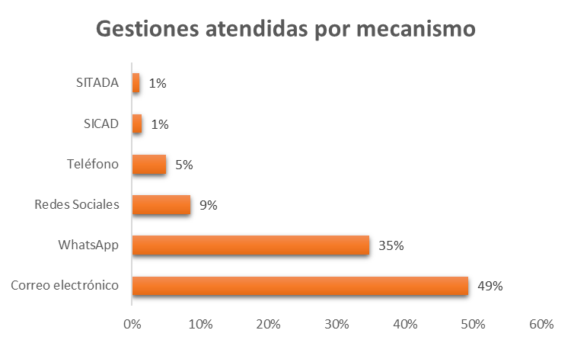
Fuente: Base de Datos Contraloría de Servicios 2024

Tabla N°2
Cantidad de Gestiones por Mecanismo
Fuente: Base de Datos Contraloría de Servicios 2024

V.II Gestiones atendidas por área funcional

En cuanto al motivo fundamental de las gestiones recibidas durante el año 2024, el Programa de PSA continua predominando como tema de mayor interés para el 44% de las gestiones presentadas por los(as) usuarios(as), cuyas consultas más frecuentes se relacionan con aspectos como: requisitos para el ingreso al programa, fechas para sacar citas, medios habilitados para sacar citas, estados de pagos de contratos, trámites de solicitudes de ingreso al PSA, archivo de solicitudes PSA, montos de pago, información general y/o técnica del programa, estadísticas, entre otras cosas.

De acuerdo a lo anterior para el año 2024 la Contraloría de Servicios promedió 1,9 días hábiles para emitir respuesta a una gestión, mostrando un resultado muy por debajo del margen de los 15 días hábiles establecidos por la Ley N° 9158 en su Art. 43., evidenciando ser una instancia altamente efectiva.
Las gestiones presentadas durante el periodo pasado estaban relacionadas a temas cuyas áreas de acción son las siguientes:
Gráfico N°3
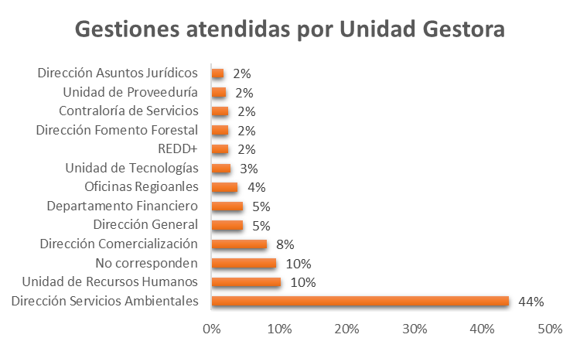
Fuente: Base de Datos Contraloría de Servicios 2024

Tabla N°3
Desglose de Gestiones por área funcional
Fuente: Bases de Datos Contraloría de Servicios 2024

Es importante resaltar que, de las 282 gestiones ingresadas, la Contraloría de Servicios dio trámite a 190, es decir poco más del 60% de ellas sin necesidad de solicitar criterio de respuesta a las áreas funcionales, las mismas se relacionan a aspectos como requisitos del Programa de PSA, Crédito Forestal, Contratos de Reducción de Emisiones, así como otro tipo de información general sobre el quehacer de la gestión institucional, para la atención de las demás gestiones se requirió el criterio del área competente tal y como la normativa lo indica.

- Evaluación de la Calidad de los Servicios

Según lo establecido en la Ley N° 9158, en su artículo 14 inciso 14 se recuerda la obligatoriedad que tienen las instituciones del estado a través de la Contraloría de Servicios, para aplicar al menos una vez al año instrumentos que permitan medir la percepción de los(as) usuarios(as) con respecto a la calidad en la prestación de los servicios y las mejoras requeridas, aspecto que se ha realizado año tras año con los programas sustantivos.
La evaluación de la calidad de los servicios debe tener en cuenta la perspectiva de quienes utilizan los servicios, de ahí que la calidad en la gestión pública debe medirse en función de la capacidad para satisfacer oportuna y adecuadamente las necesidades y expectativas de los usuarios, de acuerdo a las metas y fines preestablecidos con los propósitos de la Administración Pública y según resultados cuantificables que tengan en cuenta el interés y las necesidades de la sociedad.
Los instrumentos diseñados para evaluar dicha percepción con respecto a la satisfacción de la calidad de los servicios evaluaron factores que pueden ser determinantes en la calidad de un servicio tales como: la fiabilidad del trabajo que se entrega, servidores públicos competentes, la capacidad de respuesta, puntualidad, accesibilidad fácil y rápida a los trámites y servicios, información veraz en un lenguaje comprensible, credibilidad y seguridad que garantice compromiso y confidencialidad, los cuáles son los atributos establecidos para determinar un promedio de satisfacción del usuario(a) con respecto a los servicios sustantivos ofrecidos por la institución.

Para el año 2024, la Contraloría de Servicios elaboró el instrumento de evaluación con el propósito de conocer la percepción de los(as) usuarios(as) en cuanto a calidad de los servicios brindados por el Programa de PSA, la aplicación de las encuestas se realizó en el transcurso del año, las mismas se aplicaron mediante dos mecanismos: presencialmente, y de forma virtual, por su parte, en la Dirección de Fomento Forestal se planeó realizar dos grupos focales con clientes del Programa PAF que formalizaron créditos durante el año 2013, en Katira de San Carlos, dichos espacios fueron aprovechados por la Contraloría para evaluar su nivel de satisfacción de dicho programa, por otro lado, la Dirección de Desarrollo y Comercialización de Servicios Ambientales realizó su proceso de evaluación por cuenta propia reportando a la Contraloría una calificación de 98,6%, al final del periodo se lograron contabilizar un total de 417 encuestas y promediar una nota institucional de 95,4%, lo cual según la escala que determina su equivalencia cualitativa como “Excelente”, presentando un incremento de 3,5 puntos con respecto a la calificación obtenida en el 2023.

Para efectos de la evaluación del Programa de PSA se contabilizaron un total 373 encuestas, determinándose una calificación de 91,6 reflejando un leve aumento de 2,9 puntos en la percepción que tienen los usuarios del programa con respecto al periodo anterior, por otra parte, en cuanto al Programa PAF de la Dirección de Fomento Forestal se lograron realizar 2 grupos focales, se remitió la invitación a todos los clientes que formalizaron crédito durante el año 2013, a pesar de que gran parte de estos confirmaron, sólo se presentaron 7 personas, sin embargo; esto no fue impedimento para llevar a cabo la actividad en donde se lograron evaluar varios aspectos de este programa y escuchar las experiencias, opiniones y puntos de vistas de estas personas, obteniendo una nota de 96 con respecto al nivel satisfacción, mostrando un aumento de 3,2 puntos con respecto al año 2023. En el caso de la Dirección de Desarrollo y Comercialización como se mencionó anteriormente, ellos mismos ejecutan su proceso de evaluación de la calidad de los servicios, reportando a la Contraloría de Servicios institucional un total de 141 encuestas aplicadas y 44 respuestas recopiladas, obteniendo un promedio de 98,6, resultado muy similar al reportado el periodo anterior.
De acuerdo a la percepción de los usuarios, algunos de los hallazgos más relevantes fueron los siguientes:
Programa Plantaciones de Aprovechamiento Forestal (PPAF):
- Ninguno de los productores manifestó tener conocimientos previos en la actividad forestal, lo cual puede convertirse en una condición de riesgo a menos que se cuente con capacitación previa y asistencia técnica oportuna.
- En relación con la información recibida al inicio, el grupo indicó haber tenido claridad con respecto a las condiciones del préstamo, aunque manifestaron falta de claridad en aspectos técnicos que se indicarán luego.
- Durante toda la dinámica plantearon la necesidad de haber contado con más asesoría respecto a las especies a utilizar, la selección del material genético y la negociación al momento de la venta de la madera.
- Se percibe que al momento de establecer los proyectos individualmente se plantaron especies diferentes que no permitían hacer un aprovechamiento como grupo.
- En relación con el impacto generado por el programa, las personas que si han aprovechado los árboles plantados con el PPAF indicaron haber mejorado sus condiciones, en el sentido que el dinero les permitió atender otras actividades agrícolas.
- Todos los participantes estarían anuentes a volver a implementar un proyecto, siempre y cuando cuenten con un área dedicada solo a la siembra de árboles y que la especie sea de rápido crecimiento y de buen rendimiento; mencionando específicamente a la melina.

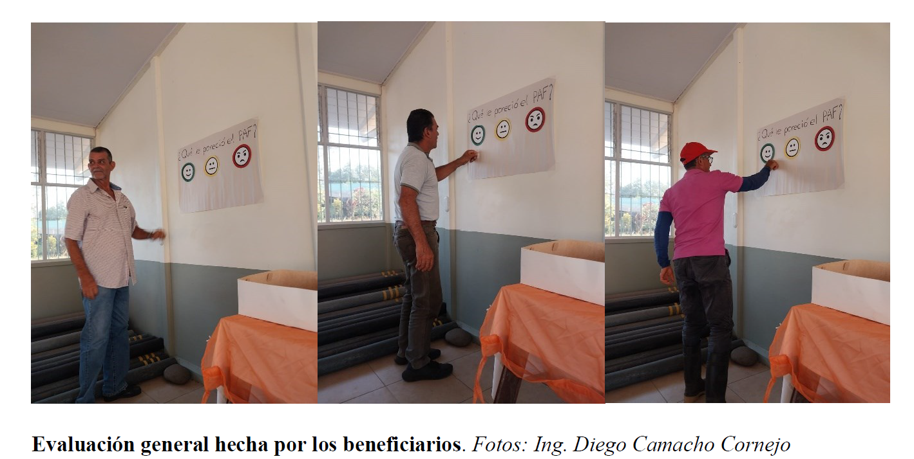

Programa de Pago por Servicios Ambientales (PPSA):
- La participación de mujeres sigue estando por debajo con respecto a los hombres, con apenas el 29%.
- Un 60% de los participantes considera que el sistema de pagos de contratos PSA le ha permitido realizar el trámite de forma más ágil y efectiva.
- Casi el 60% de usuarios(as) del PPSA opinó que el tiempo que tarda la institución para dar respuesta o resolución a su trámite es “Excesivo”, y estiman que deben esperar demasiado para recibir alguna notificación de parte del Fonafifo sobre el avance de su trámite.
- Casi el 60% de los(as) usuarios(as) del Programa de PSA manifestó realizar algún trámite por medios electrónicos.
- Más del 60% de usuarios del Programa de PSA manifestó que sí utilizaría la firma digital para firma de contrato o algún otro trámite pertinente al PPSA.
- Cerca del 90% de usuarios opinó que los(as) funcionarios(as) del Fonafifo atienden con profesionalismo y un trato amable y cordial.
- Poco más del 80% de los(as) usuarios(as) del Programa de PSA considera que la gestión de ingreso al Programa de PSA y gestión de pagos de contratos “No” se adecuan completamente a las necesidades y expectativas de los(as) usuarios(as).
- Se recibieron comentarios reiterativos por los(as) usuarios(as) que participaron en la evaluación 2024 manifestando su inconformidad con respecto al monto percibido por concepto de PSA.
- Poco más del 60% de usuarios(as) del PPSA considera que los servicios y entorno brindado por el Fonafifo son “parcialmente” accesibles e inclusivos para personas con discapacidad, adultos mayores, mujeres, LGTBI, indígenas, entre otros.
Cabe mencionar que el Informe con los resultados de la Evaluación de la Calidad de los servicios de los Programas de PSA y Crédito, estarán disponibles para finales de febrero 2025, y los mismos son entregados a los directores de dichos programas y estarán a disposición de los miembros de Junta Directiva si así lo requieren.

IX. Posicionamiento Institucional
La asistencia a actividades de participación y acercamiento con la ciudadanía son mecanismos y herramientas que promueven la intervención activa de la ciudadanía en los asuntos públicos, se convierten a su vez en fuente directa de información, dado que permiten a la institución conocer que tanto saben los ciudadanos sobre ella y que apreciaciones tienen, o en su efecto brindar información a aquellos que no conocen los servicios y programas que brinda la institución, así mismo son una oportunidad para nuestros usuarios directos de realizar consultas o sugerencias en un punto más cercano sin necesidad de trasladarse hasta una Oficina Regional.
De acuerdo a lo anterior la Contraloría Institucional del Fonafifo tuvo la oportunidad de participar en 2 actividades las cuáles se detallan a continuación:
- Feria de Ambiente Tarrazú 2024.
- Stand del Fonafifo en la semana de Parques Nacionales 2024 realizada en Bagaces, Guanacaste.

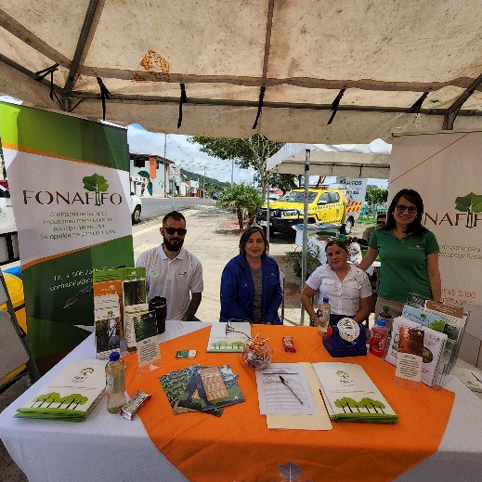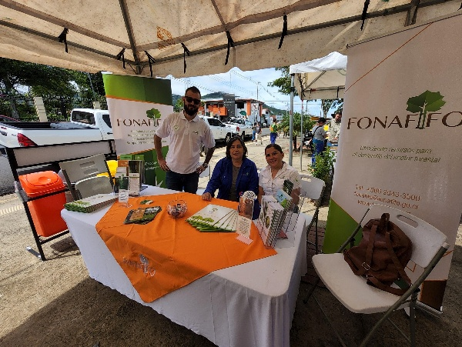
Feria de Ambiente Tarrazú 2024

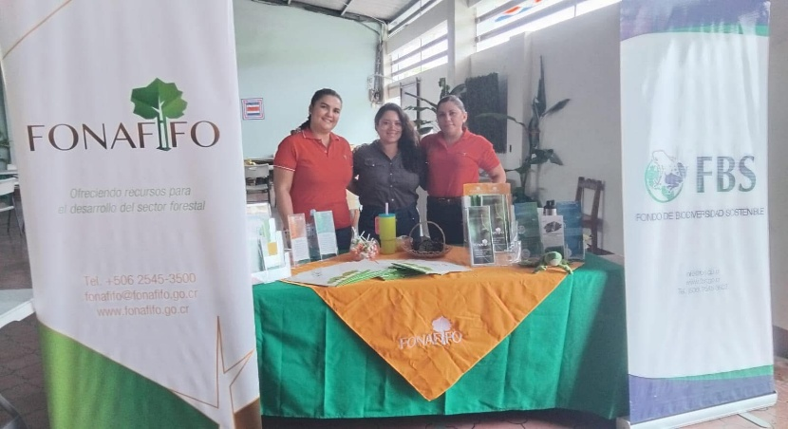
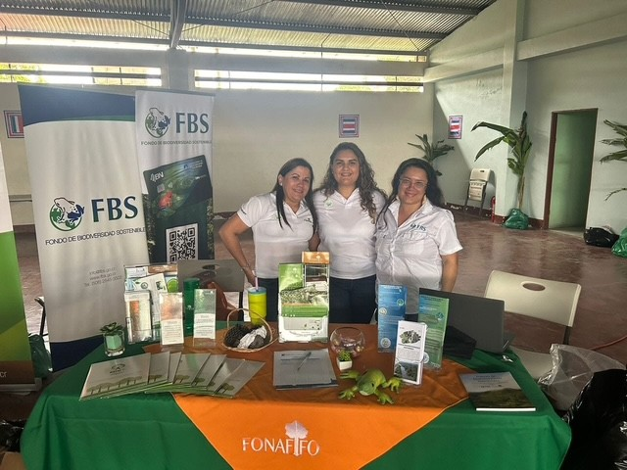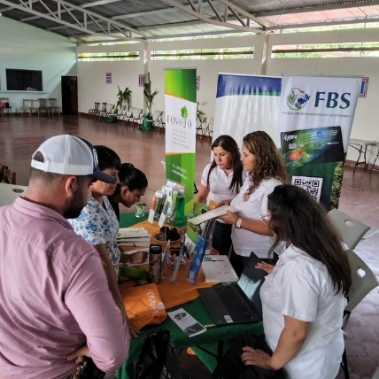
Stand de Parques Nacionales, Bagaces 2024

- Oficial de Acceso a la Información.

La Contraloría de Servicios institucional desempeña a su vez el rol de Oficial de Acceso a la Información Pública, aspecto que le ha conllevado la coordinación de la Comisión de Transparencia y Datos Abiertos (C-DATA), aunado a esto es responsable de velar por la actualización y monitoreo de la información pública de publicación proactiva por parte de la institución.
De acuerdo a lo anterior la Comisión realizó una inspección al sitio web institucional con el de fin corroborar que la información se encuentre actualizada, en formato abierto y cumple con lo establecido en el Art. 17 de los Decretos 40199-MP sobre Apertura de Datos Públicos y 40200-MP-MEIC-MC sobre Transparencia y Acceso a la Información Pública.
Cabe mencionar que para el periodo 2024 la Contraloría de Servicios recomendó a la Unidad de Planificación y Control de Gestión incluir en los tableros del Plan Anual Operativo de las áreas relacionadas con los requerimientos del Índice de Transparencia de la Defensoría de los Habitantes de manera que estas vayan trabajando y actualización la información que les corresponda.
Elaboración de material promocional
De acuerdo a lo establecido en el artículo 14 de la Ley N° 9158 del Sistema Nacional de Contralorías de Servicios, es necesario disponer de material divulgativo y/o promocional para una participación activa, en ferias ambientales y encuentros ciudadanos, así como de artículos promocionales adecuados para los usuarios que participen en las actividades de posicionamiento de las que la Contraloría de Servicios institucional forme parte.
Ante las evidentes las limitaciones presupuestarias que restringen a la institución, para el periodo 2022 la Contraloría de Servicios no contó con los recursos financieros necesarios para la adquisición de nuevo material divulgativo y/o promocional, no obstante; durante el 4° Trimestre 2024 gracias al apoyo de la Secretaría Redd+ y PNUD se logró contar con un afiche impreso informativo a fin de dar a conocer a clientes, usuarios y ciudadanía en general el WhatsApp como nuevo mecanismo de comunicación para interponer gestiones ante la Contraloría.


- Capacitación recibida
La Contraloría de Servicios institucional mantiene la consigna de capacitarse y/o actualizarse en temas atinentes con la atención y servicio al cliente, reforzando su compromiso de mantener una mejora continua en los servicios dirigidos a los usuarios y ciudadanía en general que realicen alguna gestión ante esta instancia.
Para el periodo 2024 las capacitaciones recibidas fueron gestionadas por Contraloría de Servicios sin requerir de recursos institucionales.
Los temas y conocimientos adquiridos fueron los siguientes:
- Control Interno en la Gestión Práctica, impartido por el Colegio de Profesionales en Ciencias Económicas.

- Socialmente Empoderado: potenciando habilidades sociales.

- Otras actividades realizadas por la Contraloría de Servicios institucional durante el periodo 2024.
Además de la gestión cotidiana que se realiza en la Contraloría de Servicios, y el desarrollo de los productos mencionados, esta instancia durante el año 2024 estuvo desarrollando otras acciones, de las cuáles se mencionan algunas de ellas:

- Durante el 2° trimestre 2024 la Contraloría de Servicios impartió la charla “Sesgos de Género” dirigida al personal institucional, el objetivo de la misma fue evidenciar la tendencia a atribuir inconscientemente ciertas creencias sobre las personas basadas en su género, estereotipos y socialización.

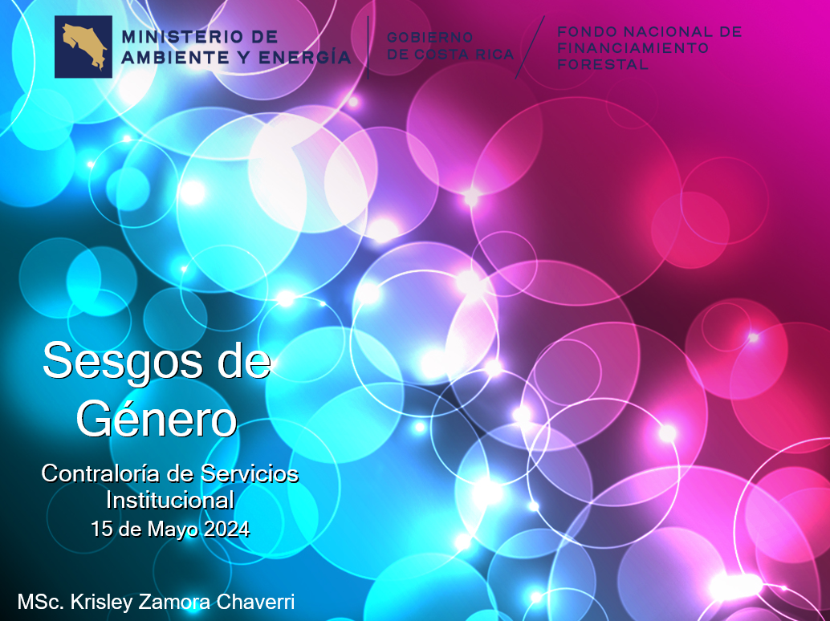

- Al ser la Contraloría de Servicios el enlace ante la Procuraduría de la Ética Pública, se coordinó con el Lic. Sergio Curione Director de Asuntos Jurídicos a fin de impartir conjuntamente la charla “Denuncia Administrativa de Actos de Corrupción” dirigida al personal institucional, cuyo objetivo es dar a conocer los medios utilizados por los administrados y funcionarios(as) públicos(as) para denunciar presuntos actos irregulares o ilegales en la función pública y el procedimiento a seguir.


- Participación en la Comisión Institucional sobre Accesibilidad y Discapacidad (CIAD), cooperando mediante la formulación de recomendaciones y aportes que propicien la igualdad de condiciones y equiparación de oportunidades para las personas con discapacidad y adultas mayores, de acuerdo a lo establecido en la Ley N° 7600, en temas enfocados en accesibilidad de instalaciones, disposición de material de apoyo para los usuarios que lo requieran, así como el desarrollo de actividades institucionales de concientización y sensibilización sobre el trato adecuado y oportuno para esta población, entre otras aspectos.

- Recomendaciones emitidas producto de las gestiones presentadas
En cumplimiento al Art. 13 del Reglamento a la Ley N° 9158, es responsabilidad de la Contraloría dar seguimiento al cumplimiento de las recomendaciones emitidas a una o varias áreas funcionales de la institución con respecto a los servicios que brindan, caso contrario deberá informar lo pertinente al jerarca, cuando lo estime necesario.

Durante el año 2023 la Contraloría de Servicios emitió cuatro recomendaciones de mejora a la administración activa, las cuales fueron acogidas por el área funcional respectiva.

En la siguiente tabla se observa la información relativa a la recomendación emitida:
Recomendación | Estado
Informar oportunamente sobre posibles cambios en el programa CREF, ingreso y salida de personal, a fin de poder brindar información correcta y actualizada de forma ágil y oportuna a beneficiarios, clientes y ciudadanía en general. | Cumple  La Ing. María Elena Herrera Ugalde Directora de Desarrollo y Comercialización de Servicios Ambientales manifestó su anuencia a mantener informada a la Contraloría de Servicios Institucional ante posibles cambios que se relacionen de forma directa con los beneficiarios de CREF, para ello giró la instrucción a la Srta. Hillary Enríquez secretaria de dicha dirección a fin de mantener esa realimentación de forma constante.
Se emitió una sugerencia de mejora a la Unidad de Recursos Humanos con respecto al acceso a la información de procesos de reclutamiento de personal de la institución, aspecto requerido por el Decreto de acceso a información pública y además de ser una pregunta frecuente recibida en la Contraloría de Servicios | Cumple  El Lic. Sergio Fonseca Jefe de la URH realizó las gestiones necesarias de manera que en el sitio web institucional aparezca un link de acceso a esta información.
Incluir en el tablero operativo del PAO los requerimientos relacionados con el Art. 17 del Decreto 40200-MP-MEIC-MC a aquellas áreas responsables de mantener actualizada dicha información, dado que como son evaluados tanto por el Índice de Transparencia así como por el Índice de Capacidad de Gestión, de ahí que al incorporar este requerimiento en el PAO podría generar una obligación de mantener actualizada dicha información, sin la necesidad de estar enviando correos reiterativos sobre la importancia de que se actualicen esos datos.  . | Cumple  El Lic. Alonso Chacón Meza Jefe a.i, de la Unidad de Planificación y Control de Gestión manifestó su anuencia a incluir dichos requerimientos en los tableros operativos 2025 de las áreas involucradas en el cumplimiento de dichos índices, dado que se trata de un aspecto que impactaría positivamente en la calificación que podría obtener la institución.
Al ser la Contraloría de Servicios designada como enlace ante la Procuraduría de la ética para la promoción de prácticas y canales internos que fomenten la Denuncia Administrativa sobre Actos de Corrupción, para dar cumplimiento a la Directriz 22-PLAN, se recomienda a la administración activa reactivar la Comisión de Ética institucional para formular e impulsar acciones que promuevan dichas prácticas.  .  . | Cumple  El MBA. José Edgar Toruño Ramírez. Director Administrativo - Financiero aceptó la sugerencia, señalando al Lic. Lic. Sergio Fonseca Castillo Jefe de la Unidad de Recursos Humanos como coordinador de dicha Comisión en su momento, por lo cual se deberá coordinar con el mismo a fin de analizar si se reactiva con los antiguos integrantes o si se nombra una nueva Comisión para realizar dicha labor.

- Principales necesidades de la Contraloría de Servicios

- A nivel jerárquico, la Contraloría de Servicios requiere del apoyo, colaboración y diligencia constante por parte de los directores y jefaturas del Fonafifo, ante los requerimientos de información de la Contraloría, los cuáles responden a aspectos propios para el desempeño óptimo de la Contraloría de Servicios, así como para su posicionamiento dentro de la institución.
- A nivel de recursos, la Contraloría de Servicios debe desarrollar acciones en dos frentes: el reactivo y el proactivo, debido a que actualmente se cuenta solamente con un recurso humano, el frente más atendido es el reactivo, en la atención de gestiones presentadas por los usuarios. Es de gran interés para esta instancia conocer sobre nuevas metodologías, mecanismos, modelos, entre otras cosas que le permitan alcanzar un mayor alcance y acercamiento con los usuarios de los servicios institucionales para obtener una mejor respuesta al momento de aplicar la evaluación anual de la calidad de los servicios, aspecto que le permitiría adquirir información que pueda ser incorporada a los procesos cotidianos de la prestación de los servicios para su mejora, así como métodos de incorporación de esas mejoras, o tendencias en el tema de calidad del servicio, innovación en la gestión pública, sin embargo, por el tiempo requerido para la atención de gestiones u otras actividades cotidianas, el tiempo disponible para estas acciones es escaso, por tanto es requerido al menos disponer de un recurso humano adicional que permita brindar mayor atención al frente proactivo.
- La labor de “trabajo de campo” en la aplicación de encuestas y visitas a Oficinas Regionales u organizaciones es otro de las prioridades de esta instancia, con el fin de profundizar en el quehacer de sus funciones y su impacto en la prestación de los servicios, de manera que permita identificar oportunidades de mejora, sin embargo, la escasez de recurso humano limita este tipo de acciones, de ahí que las inspecciones en sitio son bastante reducidas.

Elaborado por: MSc. Krisley Zamora Chaverri
Contralora de Servicios

Aprobado por: MBA. José Edgar Toruño Ramírez
Director Administrativo - Financiero

Enero 2025

